«Сиқырлы домбра»
"Рухани Жаңғыру" бағдарламаны іске асыру шеңберінде бүгін біздің балабақшамызда балаларға ғажайып театрландырылған қуыршақ көрінісі ұйымдастырылып өтті. Балалар кезекті рет ертегілер әлеміне кіріп танымдық процеске ілінді.
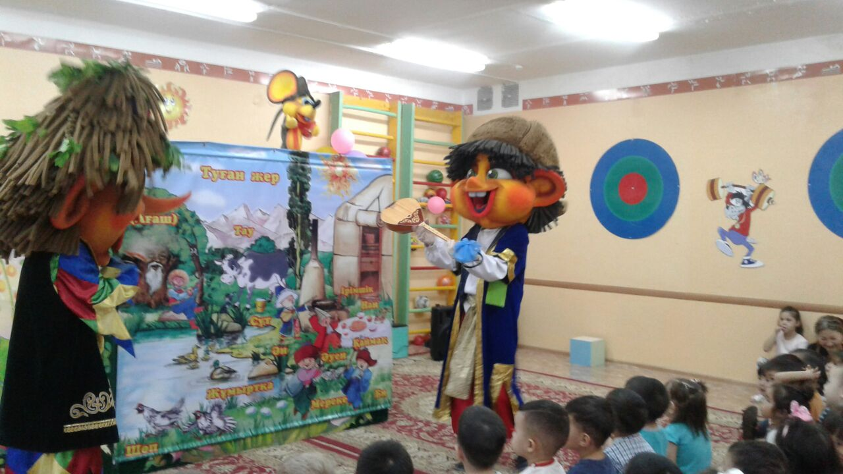
Актерлар балаларға әлемде бір-неше ұлттар тұрады деп таныстырды., олардың әр-қайсысында өз дәстүрі мен салттары бар, олар осы салт-дәстүрлерін өте бағалап құрметтейді леп таныстырды.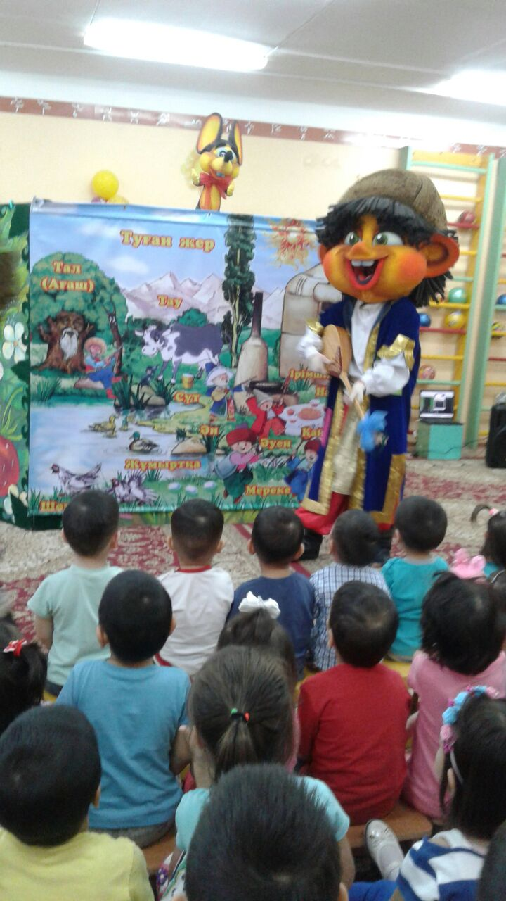
Актерлар қазақ ұлты туралы тоқталып мәлімет бере отыра, киелі қазақ халық аспабы домбыра туралы көп ақпарат берді. Әрбір кейіпкер көрермендерге өз сезімдерін ойын рөлінде көрсете білді: отанға деген сүйіспеншілігін, адалдығын, қамқорлығын, салт-дәстүріне, өз халқының халықтық музыкасына, халықтық аспап домбыраға деген жылы сезімдерін көрсетті.
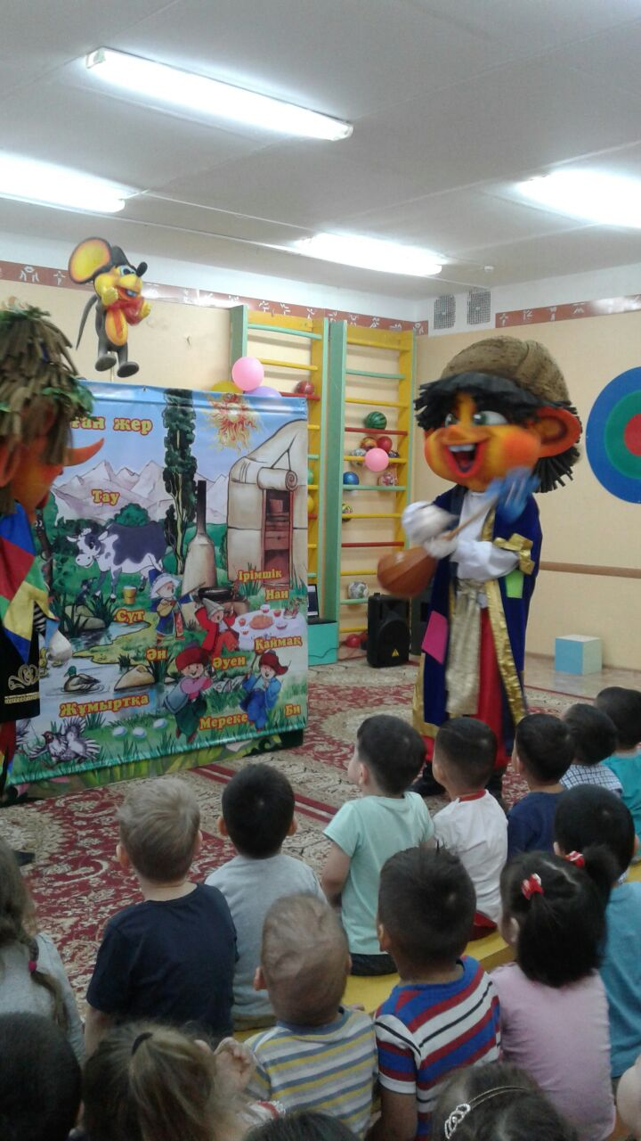
Театрландырылған көрініс барысында біздің тәрбиеленушілер үлкен ләззат алды. Сүйікті ертегі персонаждарын қуана, қуана көңілді күймен қарсы алды. Театрландырылған іс әрекет арқылы балалар әлеммен таныса қоймай, өз жеке пікірін жақсылық пен жамандыққа білдіреді, ұлттық мәдениетпен флольклорға тартылады.

